ТХААГ/202312166 ДУГААРТАЙ “ЭРДЭНЭС ТАВАНТОЛГОЙ ХУВЬЦААТ КОМПАНИЙН НҮҮРС ТЭЭВРИЙН ҮЙЛЧИЛГЭЭГ ЕРӨНХИЙ ГЭРЭЭГЭЭР ХУДАЛДАН АВАХ” ТЕНДЕРИЙН ҮЛГЭРЧИЛСЭН ЗАГВАР
/ЖИЧ: ҮЛГЭРЧИЛСЭН ТЕНДЕРИЙН МАТЕРИАЛИЙГ ТЕНДЕРТ ОРОЛЦОХЫГ СОНИРХОГЧ ЭТГҮҮДИЙГ ТЕНДЕРТ БЭЛТГЭХ ГАРЫН АВЛАГА БОЛГОЖ БЭЛТГЭСЭН БОЛНО./

Агуулга
- ТЕНДЕРИЙН МАЯГТ, ТЕНДЕРИЙН БАТАЛГАА, АЛБАН МЭДЭГДЭЛҮҮД .................3-17
- ИНЖЕНЕР ТЕХНИКИЙН АЖИЛТНУУДЫН МЭДЭЭЛЭ...............................................18-22
- КЕМПИЙН МЭДЭЭЛЭЛ.................................................................................................23-30
- ТЕНДЕРТ САНАЛ БОЛГОЖ БУЙ ТЭЭВРИЙН ХЭРЭГСЭЛ, ЧИРГҮҮЛ, ЖОЛООЧ....31-37
- ХУДАЛДАН АВАХ АЖИЛЛАГААНЫ ЦАХИМ СИСТЕМ /WWW.TENDER.GOV.MN/-ЭЭР ДАМЖУУЛАН ШАЛГАЖ ТЕНДЕРИЙН ҮНЭЛГЭЭНД АШИГЛАЖ БУЙ ЕРӨНХИЙ НӨХЦӨЛИЙГ МАГАДЛАХ ЛАВЛАГАА, ТОДОРХОЙЛОЛТУУД..................................38-41

ТЕНДЕРИЙН МАЯГТ, ТЕНДЕРИЙН БАТАЛГАА, АЛБАН МЭДЭГДЭЛҮҮД

ЖИЧ: ТЕНДЕРИЙН МАЯГТАД ГАРЫН ҮСЭГ ЗУРЖ БУЙ ЭТГЭЭД НЬ ТУС КОМПАНИЙН ТӨЛӨӨЛӨХ ЭРХ БҮХИЙ ЭТГЭЭД БАЙГАА ТОХИОЛДОЛД ИТГЭМЖЛЭЛ ИРҮҮЛЭХ ШААРДЛАГАГҮЙ.

ИТГЭМЖЛЭГДСЭН БИЧИГ

Энэхүү тендерийн бичиг баримтад гарын үсэг зурагч______________________________
Компанийн________________________________________________________ ажилтай
______________________овогтой_____________________нь______________компанийн
нэрийн өмнөөс үйл ажиллагаа явуулах хууль ёсны итгэмжлэгдсэн төлөөлөгч мөн тул_______________________________________________________ ын дор зурсан гарын үсгийг баталгаажуулж байна.

_____________________________нь___________________________________компанийг төлөөлж____________________________________компанийн нэр дээр гэрээ, хэлцэл байгуулах, ажил эхэлж дуусгах, гүйцэтгэл гаргах, гологдлыг барагдуулах, албан бичиг баримт явуулах зэрэг сонгон шалгаруулалтад холбогдолтой бүх материалд гарын үсэг зурах эрхтэй болно.

Энэхүү итгэмжлэх бичгийг гэрчилж 2013 оны____дугаар сарын____ны өдөр гарын үсэг зурав.

Тэмдэг Байгууллагын итгэмжлэгдсэн төлөөлөгчийн
Овог, нэр________________________________
Гарын үсэг______________________________

Баталгаажуулагчийн
Овог, нэр________________________________
Гарын үсэг______________________________

Маягт 1.Тендер илгээх маягт
[2024-05-02]
Төрийн худалдан авах ажиллагааны газарт
Манай “...” ХХК нь танай байгууллагаас зарласан “Эрдэнэс тавантолгой хувьцаат компанийн нүүрс тээврийн үйлчилгээг ерөнхий гэрээгээр худалдан авах” төсөл, арга хэмжээний 1 дүгээр багц “Дотоодын богино зайн тээвэр 21-с доошгүй өөрөө буулгагч тээврийн хэрэгсэлтэй”, ТХААГ/202312166 дугаартай тендер шалгаруулалтад 513.9 /таван зуун арван гурав аравны ес/ төгрөгөөр тендер шалгаруулалтын баримт бичигт заасны дагуу бараа нийлүүлэхээр, эсхүл үйлчилгээ үзүүлэхээр доор дурдсан нөхцөлийг баталж энэхүү тендер (цаашид “тендер” гэх)-ийг хүргүүлж байна. Үүнд:

- Тендер шалгаруулалтын баримт бичиг, түүнд заасан гэрээний нөхцөл (гэрээний ерөнхий нөхцөл, тусгай нөхцөл, гэрээ баталгаажуулах маягтууд)-тэй танилцаж, бүрэн хүлээн зөвшөөрч тендер шалгаруулалтад оролцсон.

- Оролцогч, түүний түншлэлийн гишүүн худалдан авах ажиллагаанд оролцохтой холбоотой хуулиар хориглосон нөхцөлд хамаарахгүй бөгөөд үүний дотор дараах нөхцөлийг гэрчилж байна. Үүнд:

  - Төрийн болон орон нутгийн өмчийн хөрөнгөөр бараа, ажил, үйлчилгээ худалдан авах тухай хуулийн 7.1-д заасан нөхцөл үүсээгүй;

  - Нөлөө бүхий хувьцаа эзэмшигч, түүний эцсийн өмчлөгч, хөрөнгө эзэмшигч, хамтрагч, эсхүл эдгээрийг гүйцэтгэж байгаа хувиараа аж ахуй эрхлэгч нь Нийтийн албанд нийтийн болон хувийн ашиг сонирхлыг зохицуулах, ашиг сонирхлын зөрчлөөс урьдчилан сэргийлэх тухай хуулийн 20.2 дахь хэсэгт заасан албан тушаал эрхэлж байсан болон эрхэлж байгаа хүн, эсхүл түүнтэй хамаарал бүхий этгээд биш;

  - Захиалагчийн удирдлага, хяналт, захиргаанд ажилладаг албан тушаалтанд ашиг олгодоггүй;

  - Оролцогчийг төлөөлж буй этгээд нь Нийтийн албанд нийтийн болон хувийн ашиг сонирхлыг зохицуулах, ашиг сонирхлын зөрчлөөс урьдчилан сэргийлэх тухай хуулийн 21.1.3 дахь заалтад заасан хязгаарлалтад хамаарахгүй.

- Тендертэй холбоотой нотлох баримт, мэдээллийг холбогдох этгээдээс гаргуулах эрхийг захиалагчид үүгээр олгож байна.

- Тендерт үнийн хөнгөлөлт санал болгохгүй
- Тендер нь тендер шалгаруулалтын баримт бичигт заасны дагуу тендер нээснээс хойш [30 ба түүнээс дээш хоногийн тоо] хоногийн хугацаанд хүчинтэй байна.

- Хуулийн 7.1, 22.2, 56.5-д заасныг зөрчсөн болон тендер шалгаруулалтад үнэн зөв, зөрүүгүй орчуулга ирүүлэх үүргээ зөрчсөн тендер шалгаруулалтад оролцох эрхээ хязгаарлуулсан этгээдийн жагсаалтад бүртгэх үндэслэл болохыг хүлээн зөвшөөрч байна.

- Тендерт санал болгосон бараа, ажил, үйлчилгээ нь оюуны өмчийн зөрчилгүй, эрхийн болон биет байдлын доголдолгүй болохыг баталж байна.

- Тендерийг холбогдох журмын дагуу бусад оролцогчдод ил болгохыг үүгээр зөвшөөрч, тендерийг нууцлах аливаа үүргээс мэргэжлийн байгууллагад бүрэн чөлөөлж байна.

[Итгэмжлэлгүйгээр төлөөлөх эрх бүхий этгээд,
эсхүл түүнээс эрх олгогдсон этгээдийн нэр,
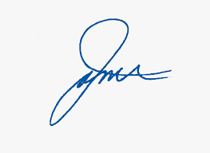
албан тушаал, гарын үсэг,
байгууллагын тамга/ тэмдэг]: ЗАХИРАЛ О.НЭР
Хаяг:

Маягт 3 Тендерийн баталгааны мэдэгдэл (Ерөнхий гэрээний аргын тендер шалгаруулалтын)

Мэдэгдэл хүлээн авагч: [Төрийн худалдан авах ажиллагааны газар, Засгийн газрын IX байр, Энхтайваны өргөн чөлөө-16 Баянзүрх дүүрэг, Улаанбаатар хот-210349, Монгол улс]
Огноо: [2024-05-02]
Мэдэгдэл гаргагч: [“...” ХХК, Монгол Улс Улаанбаатар хот, Баянзүрх дүүрэг, 1-р хороо 22 дугаар гудамж]

- [“...” ХХК] (цаашид “оролцогч” гэх)-аас [“Эрдэнэс тавантолгой хувьцаат компанийн нүүрс тээврийн үйлчилгээг ерөнхий гэрээгээр худалдан авах” төсөл, арга хэмжээний 1 дүгээр багц “Дотоодын богино зайн тээвэр 21-с доошгүй өөрөө буулгагч тээврийн хэрэгсэлтэй”, ТХААГ/202312166 дугаартай] тендер шалгаруулалтад оролцож тендер (цаашид “тендер” гэх) илгээхтэй холбогдуулан энэ тендерийн баталгааны мэдэгдлийг гаргаж байна.

- Энэ мэдэгдлийн дагуу доор дурдсан аль нэг нөхцөл үүсвэл тус ерөнхий гэрээний тендер шалгаруулалтад дахин оролцох эрхгүй болохыг баталж байна. Үүнд:

  - тендер нээсний дараа, тендерийн хүчинтэй байх хугацаа (сунгасан хугацааг оролцуулан цаашид “Тендер хүчинтэй байх хугацаа” гэх) дуусахаас өмнө оролцогч тухайн тендерээс бүхэлд нь эсхүл хэсэгчлэн татгалзсан;

  - оролцогч гэрээ байгуулах эрх авсан үед гарын үсэг зурж баталгаажуулсан гэрээ, эсхүл гүйцэтгэлийн баталгааны мэдэгдлийг захиалагчаас тогтоосон хугацааны дотор ирүүлээгүй;

  - төсвийн асуудал эрхэлсэн төрийн захиргааны төв байгууллага оролцогчийн гаргасан гомдлыг бүхэлд нь үндэслэлгүй гэж шийдвэрлэсэн.

- Энэ мэдэгдэл тендер хүчинтэй байх хугацаанаас хойш 28 хоногийн хугацаанд хүчинтэй байна.

- Энэ мэдэгдлийн дагуу гаргах аливаа шаардлагыг мэдэгдэл хүчинтэй хугацаанд багтааж санхүү, төсвийн асуудал эрхэлсэн төрийн захиргааны төв байгууллагад мэдэгдэнэ.

Мэдэгдэл гаргасан,

[Итгэмжлэлгүйгээр төлөөлөх эрх бүхий этгээд,
эсхүл түүнээс эрх олгогдсон этгээдийн нэр,
албан тушаал, гарын үсэг,
байгууллагын тамга/ тэмдэг]: ЗАХИРАЛ О.НЭР

Хаяг: Монгол Улс Улаанбаатар хот, Баянзүрх дүүрэг, 1-р хороо 22 дугаар гудамж
… ХХК

ТӨРИЙН ХУДАЛДАН АВАХ АЖИЛЛАГААНЫ ГАЗАРТ

Мэдэгдэл хүргүүлэх тухай

Танай газраас зарласан ТХААГ/202312166 дугаартай “Эрдэнэс таван толгой хувьцаат компанийн нүүрс тээврийн үйлчилгээг ерөнхий гэрээгээр худалдан авах” тендер шалгаруулалтад оролцож байгаа бөгөөд авлига, ашиг сонирхлын хэрэгт хариуцагчаар татагдаагүй, хэрэгт холбогдоогүй үүгээр мэдэгдэж байна.

ЗАХИРАЛ О.НЭР

... ХХК

ТӨРИЙН ХУДАЛДАН АВАХ АЖИЛЛАГААНЫ ГАЗАРТ

Мэдэгдэл хүргүүлэх тухай

Танай газраас зарласан ТХААГ/202312166 дугаартай “Эрдэнэс таван толгой хувьцаат компанийн нүүрс тээврийн үйлчилгээг ерөнхий гэрээгээр худалдан авах” тендер шалгаруулалтад оролцож байгаа бөгөөд тендер шалгаруулалтад шалгарч, ерөнхий гэрээ байгуулсан тохиолдолд авто тээврийн хэрэгсэл тус бүрийг даатгалд хамруулахаа үүгээр мэдэгдэж байна.

ЗАХИРАЛ О.НЭР

... ХХК

ТӨРИЙН ХУДАЛДАН АВАХ АЖИЛЛАГААНЫ ГАЗАРТ

Мэдэгдэл хүргүүлэх тухай

Танай газраас зарласан ТХААГ/202312166 дугаартай “Эрдэнэс таван толгой хувьцаат компанийн нүүрс тээврийн үйлчилгээг ерөнхий гэрээгээр худалдан авах” тендер шалгаруулалтад оролцож байгаа бөгөөд тээврийн хэрэгсэл тус бүрд өөрийн зардлаар RFID болон GPS систем суурилуулах болохыг үүгээр мэдэгдэж байна.

ЗАХИРАЛ О.НЭР

... ХХК

ТӨРИЙН ХУДАЛДАН АВАХ АЖИЛЛАГААНЫ ГАЗАРТ

Мэдэгдэл хүргүүлэх тухай

Танай газраас зарласан ТХААГ/202312166 дугаартай “Эрдэнэс таван толгой хувьцаат компанийн нүүрс тээврийн үйлчилгээг ерөнхий гэрээгээр худалдан авах” тендер шалгаруулалтад оролцож байгаа бөгөөд тендер шалгаруулалтад шалгарч, ерөнхий гэрээ байгуулсан тохиолдолд тээврийн хэрэгсэл тус бүрийг жолоочтой байлгахаа үүгээр мэдэгдэж байна.

ЗАХИРАЛ О.НЭР

Зээлийн мэдээллийн тухай хуулийн 4.1.5-д заасан зээлийн мэдээллийн үйлчилгээ үзүүлэх этгээдээс тендер шалгаруулалт зарласан өдрөөс хойш авсан шалгах боломж бүхий QR кодтой “Зээлийн мэдээллийн лавлагаа”-г тендерт хавсарган ирүүлнэ.
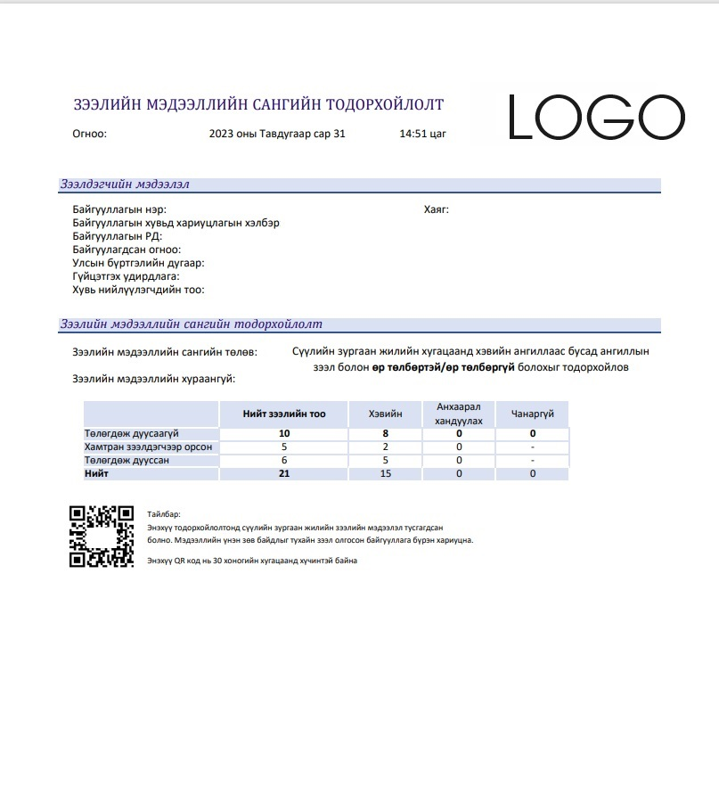
... ХХК

ТӨРИЙН ХУДАЛДАН АВАХ АЖИЛЛАГААНЫ ГАЗАРТ

Мэдэгдэл хүргүүлэх тухай

Танай газраас зарласан ТХААГ/202312166 дугаартай “Эрдэнэс таван толгой хувьцаат компанийн нүүрс тээврийн үйлчилгээг ерөнхий гэрээгээр худалдан авах” тендер шалгаруулалтад оролцож байгаа бөгөөд тендерийн баримт бичигт заасан нөхцөл үүссэн тохиолдолд үнийн тохируулга хийх хүсэлт үүгээр хүргүүлж байна.
А=0.20
B=0.80
/Дээрх хувь жишээ болохыг анхаарна уу. Тендерийн баримт бичгийн тендер шалгаруулалтын өгөгдлийн хүснэгтийн ТОӨЗ 14.11-т заасан мэдээлэлд тооцоолол хийж ирүүлнэ үү./

ЗАХИРАЛ О.НЭР

ИНЖЕНЕР ТЕХНИКИЙН АЖИЛТНУУДЫН МЭДЭЭЛЭЛ

МАЯГТ 9

Ажиллах хүчний чадавх

Тендерт оролцогчийн нэр: “..........” ХХК

1. | Албан тушаал: Авто инженер
 | Үндсэн нэр дэвшигчийн нэр: Ч.Д... /РД:БА********/
2. | Албан тушаал: Тээвэр зохицуулалгч
 | Үндсэн нэр дэвшигчийн нэр: Ч.Д.... /РД:БА********/
3. | Албан тушаал: Хөдөлмөр хамгаалал, аюулгүй ажиллагаа хариуцсан мэргэжлийн ажилтан
 | Үндсэн нэр дэвшигчийн нэр: А.Д.... /РД:БА********/

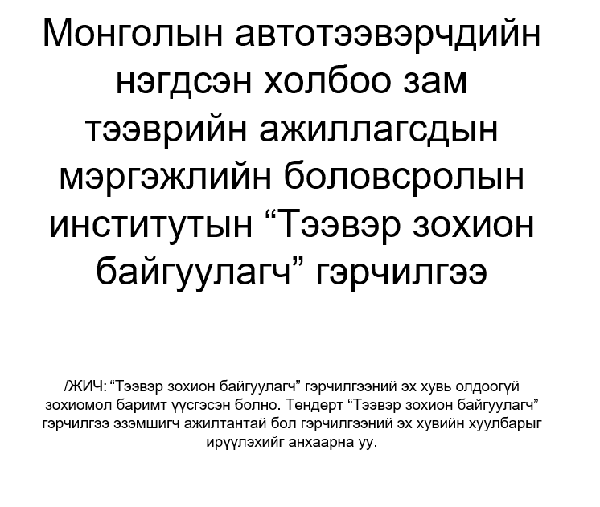

КЕМПИЙН МЭДЭЭЛЭЛ

... ХХК

ТӨРИЙН ХУДАЛДАН АВАХ АЖИЛЛАГААНЫ ГАЗАРТ

Тайлбар хүргүүлэх тухай

Танай газраас зарласан ТХААГ/202312166 дугаартай “Эрдэнэс таван толгой хувьцаат компанийн нүүрс тээврийн үйлчилгээг ерөнхий гэрээгээр худалдан авах” тендер шалгаруулалтад оролцож байгаа бөгөөд тус компани нь өөрийн эзэмшлийн кемптэй болохыг үүгээр мэдэгдэж байна.
Хавсралтаар кемпийн фото зураг, газар эзэмших эрхийн гэрчилгээний хуулбарыг хавсаргав.

ЗАХИРАЛ О.НЭР

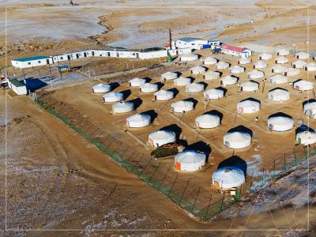

... ХХК

ТӨРИЙН ХУДАЛДАН АВАХ АЖИЛЛАГААНЫ ГАЗАРТ

Тайлбар хүргүүлэх тухай

Танай газраас зарласан ТХААГ/202312166 “Эрдэнэс таван толгой хувьцаат компанийн нүүрс тээврийн үйлчилгээг ерөнхий гэрээгээр худалдан авах” тендер шалгаруулалтад оролцож байгаа бөгөөд тус компани нь ажилчид байрладаг кемпийг түрээсээр ашигладаг болохыг үүгээр мэдэгдэж байна.
Хавсралтаар түрээсийн гэрээ кемпийн фото зураг, газар эзэмших эрхийн гэрчилгээний хуулбарыг хавсаргав.

ЗАХИРАЛ О.НЭР

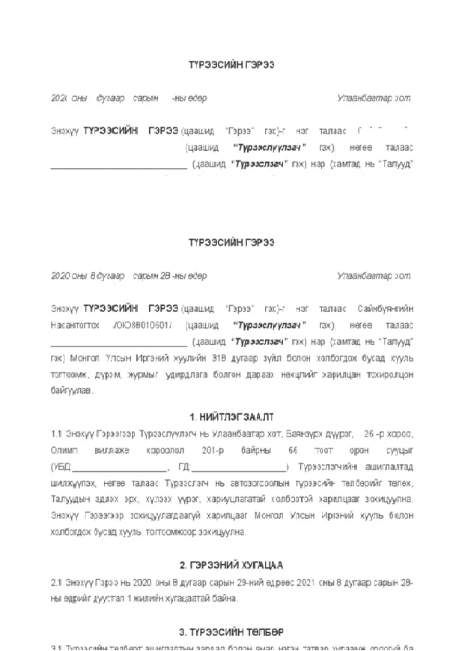

ТЕНДЕРТ САНАЛ БОЛГОЖ БУЙ ТЭЭВРИЙН ХЭРЭГСЭЛ, ЧИРГҮҮЛ, ЖОЛООЧ
Тендерт санал болгож буй тээврийн хэрэгслийн мэдээлэл:
МАЯГТ 8

Д/д | Санал болгож буй багцын дугаар | Тээврийн хэрэгслийн дугаар | Тээврийн хэрэгсэл төрөл | Тээврийн хэрэгслийн марк | Тээврийн хэрэгслийн модель | Арлын дугаар | Гэрчилгээний дугаар | Үйлдвэрлэсэн огноо | Тээврийн хэрэгслийн өөрийн жин | Даац | Эзэмшигчийн нэр | Эзэмшигчийн регистрийн дугаар | Эзэмшигчийн төрөл
1 | Багц-1 | 9911 УНА | Ачаа | North Benz | FLQG, 20 | LVK9LVK9GH3L580000010 | 1235545 | 2008 | 7500 КГ | 60 тн | “...” ХХК | 1111222 | өөрийн
2 | Багц-1 | 9921 УНА | Ачаа | North Benz | FLQG, 20 | LVK9LVK9GH3L580000011 | 1235545 | 2008 | 7500 КГ | 60 тн | “...” ХХК | 1111222 | өөрийн

Тендерт санал болгож буй чиргүүлийн мэдээллийг дараах маягтын дагуу ирүүлнэ.
МАЯГТ 7

Д/д | Санал болгож буй багцын дугаар | Чиргүүлийн дугаар | Чиргүүлийн төрөл | Чиргүүлийн марк | Чиргүүлийн модель | Арлын дугаар | Гэрчилгээний дугаар /Монгол чиргүүлийн хувьд/ | Үйлдвэрлэсэн огноо | Чиргүүлийн өөрийн жин | Даац | Эзэмшигчийн нэр | Эзэмшигчийн регистрийн дугаар | Эзэмшигчийн төрөл
1 | Багц-1 | 0007СЧ | Тавцан |  | FLQG, 20 | LVK9GH3L580000010 |  | 2008 | 7500 КГ | 60 тн | “...” ХХК | 1111222 | Өөрийн
2

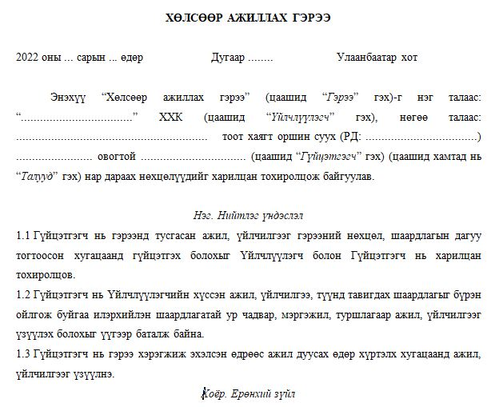
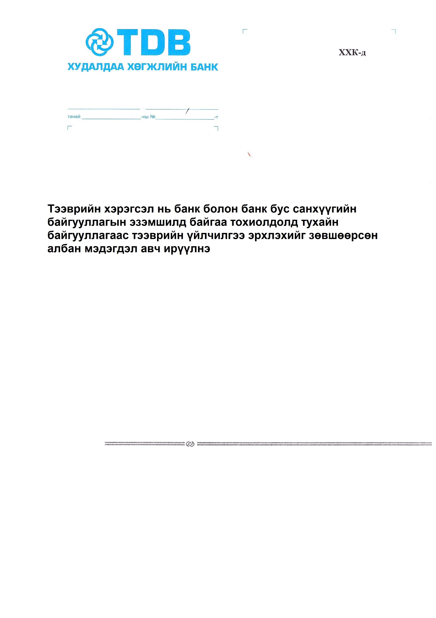
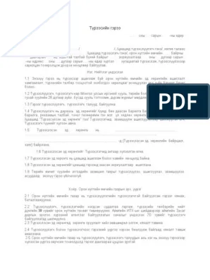

ХУДАЛДАН АВАХ АЖИЛЛАГААНЫ ЦАХИМ СИСТЕМ /WWW.TENDER.GOV.MN/-ЭЭР ДАМЖУУЛАН ШАЛГАЖ ТЕНДЕРИЙН ҮНЭЛГЭЭНД АШИГЛАЖ БУЙ ЕРӨНХИЙ НӨХЦӨЛИЙГ МАГАДЛАХ ЛАВЛАГАА, ТОДОРХОЙЛОЛТУУД
ЖИЧ: ЭДГЭЭР ЛАВЛАГААГ ТЕНДЕРИЙН МАТЕРИАЛД ХАВСАРГАН ИРҮҮЛЭХ ШААРДЛАГАГҮЙ БӨГӨӨД ЦАХИМ СИСТЕМЭЭС ДАМЖУУЛАН ШАЛГАНА

Нийгмийн даатгалын лавлагаа:
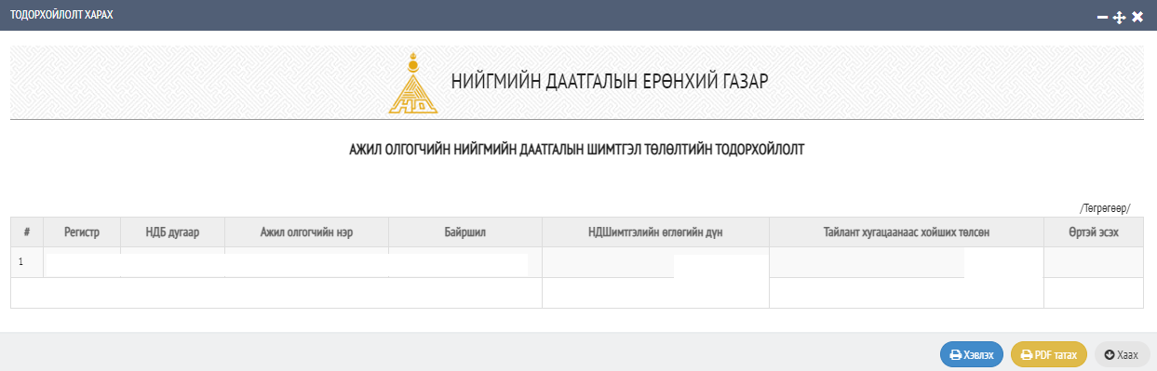
Татварын лавлагаа:
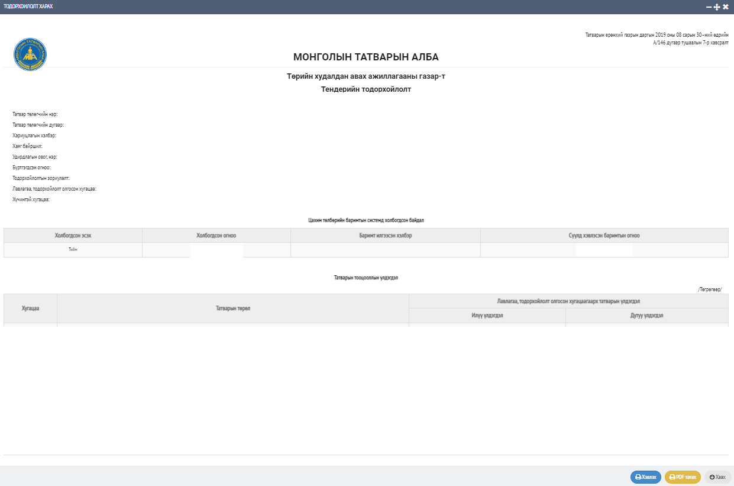

Хуулийн этгээдийн бүртгэлийн лавлагаа:
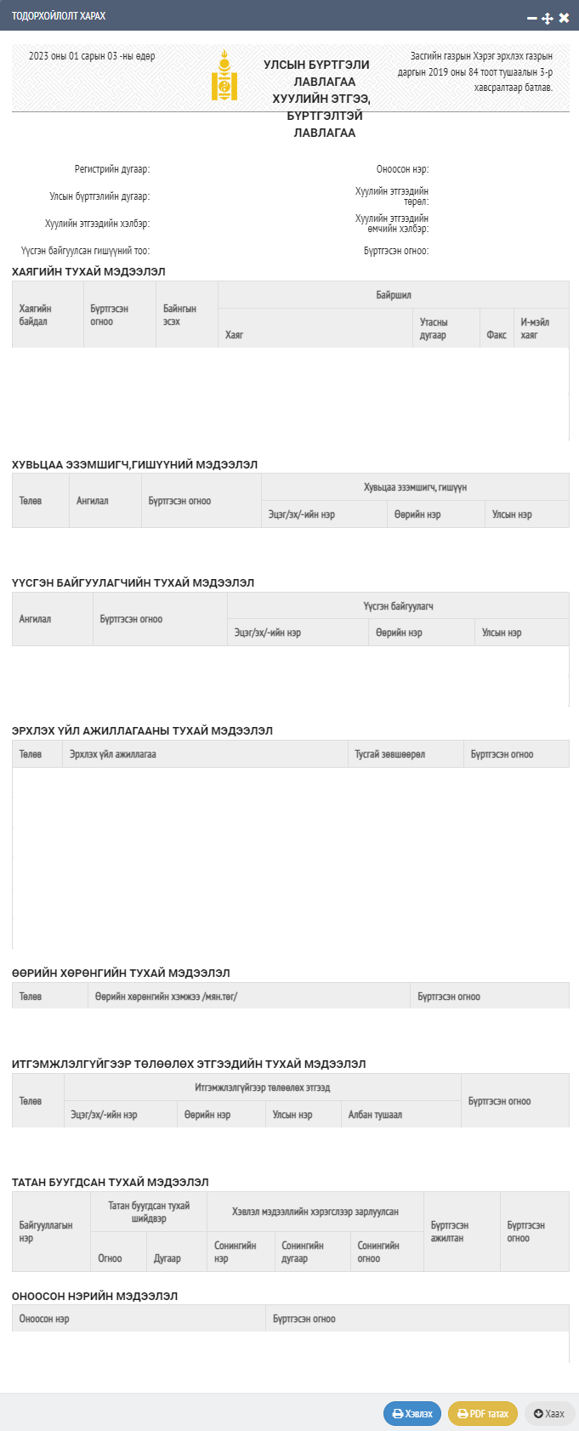
Шүүхийн шийдвэр гүйцэтгэх ерөнхий газрын тодорхойлолт:
